Викторина к занятию «М.А. Рапов «Зори над Русью»
 | Вопросы
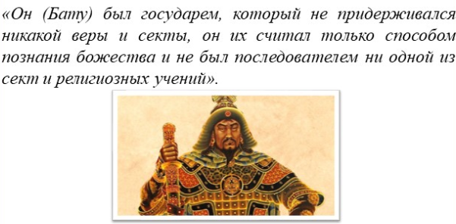 | - О каком монгольском хане идет речь?
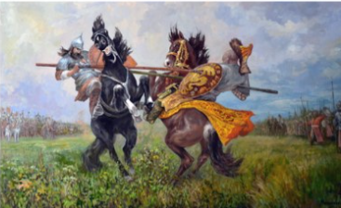 | - Сражение, произошедшее 4 марта 1238 г. на Ярославской земле?  - Какой город хан Батый назвал «злым» и почему?  - Что такое ярлык?  5. Какая из перечисленных битв была не с монголо – татарами?  - Куликовская битва  - Невская битва  - Битва у реки Вожи  6. Как звали изображенных героев?
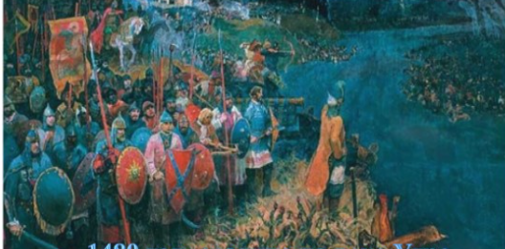 | 7. Как называлась столица Золотой Орды?  8. Какое знаменательное событие отражено на картине?

